Hilda Paredes: „Auf beiden Seiten des Atlantiks“
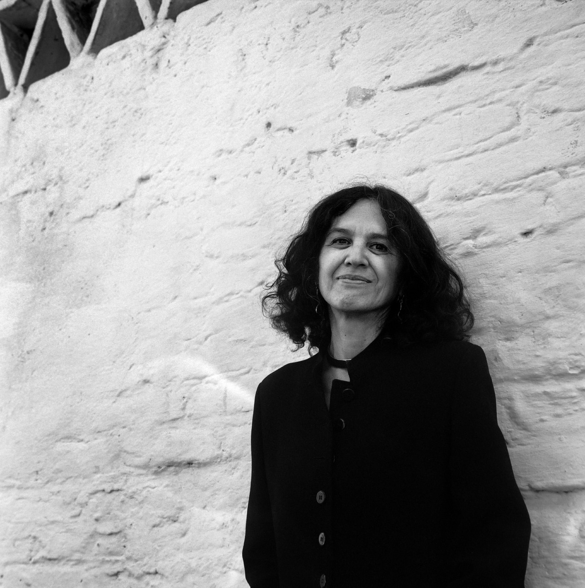
Bild: Hilda Paredes, fotografiert von Graciela Iturbide [ Copyright: Management Real Arts von Hilda Paredes ] [ CC BY-NC-ND 4.0 ]

Aufgaben zum Podcast
- Lest euch den folgenden Text aufmerksam durch, bevor ihr im Anschluss den Podcast (ab Minute 2.40) hört und die Lücken ergänzt.
- Podcast: Hilda Paredes: Auf beiden Seiten des Atlantiks von Dorothee Riemer (05.04.2022) aus der Reihe Komponistinnen im Fokus des WDR (7 Min.)
Hilda Paredes wird 1957 in Tehuacán in Mexiko geboren.
Bereits als Kind erhält sie Flötenunterricht und komponiert erste Stücke selbst. In Mexiko-City studiert sie Flöte und Komposition, wo sie auch zeitgenössische Komponisten wie John Cage, Iannis Xenakis und Luigi Nono kennenlernt. Da sie sich für die europäische Avantgarde-Musik begeistert, geht sie 1979 – also mit 21 Jahren – nach London. Dort besucht Konzerte mit indischer Musik, belegt Meisterkurse, und gibt selbst Unterricht. Seit sie mit einem Stipendium Komposition studiert und schließlich promoviert hat, komponiert sie Stücke in verschiedenen Stilrichtungen für unterschiedliche Ensembles. Dabei nimmt sie verschiedene musikalische Formen wie Gospel oder indische Rhythmuspattern auf und lässt sich von unterschiedlichen Ideen inspirieren, sei es von südamerikanischer Poesie, von Instrumenten oder Musikern.
In ihrer Musik spiegeln sich auch politische und soziale Probleme sowie Genderthemen wider. Die Oper Tierra de la Miel (Honigland) zum Beispiel handelt von mexikanische Frauen, die in Kalifornien unter ausbeuterischen und menschenunwürdigen Bedingungen als Erdbeerpflückerinnen arbeiten.
Soziale Ungerechtigkeit thematisiert auch die Kammeroper Palacio Imaginado: Hier geht es „um die koloniale Unterdrückung und Auslöschung der indigenen Kulturen in Südamerika“.
In der Corona-Zeit hat Paredes erstmals das Libretto, also den Text zu einer Oper, selbst verfasst: Von Pandemie inspiriert entwirft sie eine „dystopische Science-Fiction-Welt“. Um dieser Dystopie zu entkommen, müssen die Menschen auf einem anderen Planeten lernen, wie sie friedlicher zusammenleben können.
- Recherchiert auf der Internetseite der Komponistin zu weiteren Werken. Präsentiert eure Ergebnisse der Klasse.

Lösungshinweise
Hilda Paredes wird 1957 in Tehuacán in Mexiko geboren.
Bereits als Kind erhält sie Flötenunterricht und komponiert erste Stücke selbst. In Mexiko-City studiert sie Flöte und Komposition, wo sie auch zeitgenössische Komponisten wie John Cage, Iannis Xenakis und Luigi Nono kennenlernt. Da sie sich für die europäische Avantgarde-Musik begeistert, geht sie 1979 – also mit 21 Jahren – nach London. Dort besucht Konzerte mit indischer Musik, belegt Meisterkurse, und gibt selbst Unterricht. Seit sie mit einem Stipendium Komposition studiert und schließlich promoviert hat, komponiert sie Stücke in verschiedenen Stilrichtungen für unterschiedliche Ensembles. Dabei nimmt sie verschiedene musikalische Formen wie Gospel oder indische Rhythmuspattern auf und lässt sich von unterschiedlichen Ideen inspirieren, sei es von südamerikanischer Poesie, von Instrumenten oder Musikern.
In ihrer Musik spiegeln sich auch politische und soziale Probleme sowie Genderthemen wider. Die Oper „Tierra de la Miel“ (Honigland) zum Beispiel handelt von mexikanische Frauen, die in Kalifornien unter ausbeuterischen und menschenunwürdigen Bedingungen als Erdbeerpflückerinnen arbeiten.
Soziale Ungerechtigkeit thematisiert auch die Kammeroper Palacio Imaginado: Hier geht es „um die koloniale Unterdrückung und Auslöschung der indigenen Kulturen in Südamerika“.
In der Corona-Zeit hat Paredes erstmals das Libretto, also den Text zu einer Oper, selbst verfasst: Von Pandemie inspiriert entwirft sie eine „dystopische Science-Fiction-Welt“. Um dieser Dystopie zu entkommen, müssen die Menschen auf einem anderen Planeten lernen, wie sie friedlicher zusammenleben können.

Zitiert aus Podcast: Hilda Paredes: Auf beiden Seiten des Atlantiks von Dorothee Riemer (05.04.2022) aus der Reihe Komponistinnen im Fokus des WDR
Podcast: Hilda Paredes: Auf beiden Seiten des Atlantiks von Dorothee Riemer (05.04.2022) aus der Reihe Komponistinnen im Fokus des WDR
ebenda
Podcast: Hilda Paredes: Auf beiden Seiten des Atlantiks von Dorothee Riemer (05.04.2022) aus der Reihe Komponistinnen im Fokus des WDR
ebenda

